Centro Culturale “LA CITTADELLA”
via Salici 39, 20152 – Milano
tel 02.48913983

Venerdì 21 maggio 2010 alle ore 21
presso la sede di via Salici 39

si terrà
il terzo incontro di

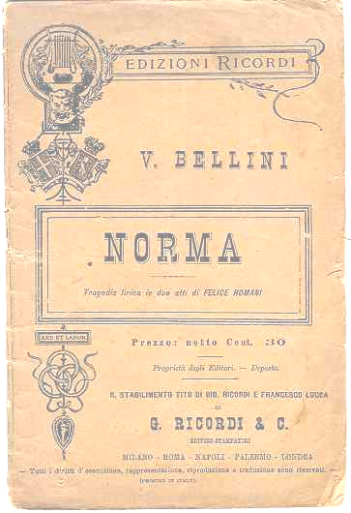
INTRODUZIONE
ALL’ASCOLTO DELLA
MUSICA

Le forme musicali come approfondimento di coscienza dell’umano:

IL MELODRAMMA

L’approccio a questa forma musicale, fondamentale nella storia della musica e invenzione tutta italiana, avverrà attraverso la riproduzione di brani proposti e commentati da
Giuseppe Marinelli

ingresso libero

